**人教版八年级下册物理 第十二章 简单机械 单元检测**



**一、单选题**

1.如图所示的简单机械，在使用中属于费力杠杆的是（  ）

A.羊角锤     
B.镊子     
C.瓶起子     
D.托盘天平

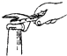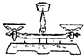

2.有（a）、（b）、（c）三根相同的杠杆，杆上每小格为0.1m，所挂的物重相等，三个杠杆分别在力F1、F2、F3作用下处于平衡状态，如图所示，那么，这三个力中最小的是（   ）

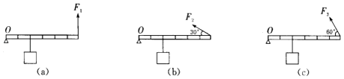

A. F1                                       B. F2                                       C. F3                                       D. 一样大



3.如图所示，一根粗细均匀的铁棒AB静止在水平地面上，现用力F将铁棒从水平地面拉至竖直立起。在这个过程中，力F作用在A端且始终与铁棒垂直，则用力F将(    )

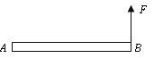

A. 逐渐变小                         B. 逐渐变大                         C. 保持不变                         D. 先变小后变大



4.同学们利用如图所示的装置探究“杠杆平衡条件”时，调整完毕后，在杠杆两侧分别挂上不同个数的钩码，调节钩码的位置使杠杆在水平位置平衡，经过多次这样的实验后得出结论：动力×支点到动力作用点的距离=阻力×支点到阻力作用点的距离．下列操作中，能帮助他得出正确结论的是（　　）  
​

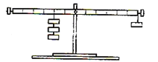

A. 去掉一侧钩码，换用弹簧测力计竖直向下拉        B. 去掉一侧钩码，换用弹簧测力计斜向下拉  
C. 去掉一侧钩码，换用弹簧测力计竖直向上拉        D. 增加钩码个数，再多次实验使结论更具普遍性



5.当汽车以108km/h的速度在高速公路上匀速行驶时，汽车受到的阻力是整车重的0.08倍，效率为40%．已知汽车整车质量为1500kg，油箱容积为50L．（汽油热值q=3.3×107J/L，g=10N/kg）．下列说法中错误的是（   ）

A. 汽车匀速前进受到的阻力是1200N                     B. 这时汽车牵引力做功的功率3.6×104W  
C. 牵引力做的有用功1.65×109J                              D. 汽车行驶的路程为550km



6.如图所示，已知撬棒AD=1m , CD=BC=0.2m.石头垂直作用在棒上的力是420N，若要撬动石头，则施加在撬棒，A点的力至少是（   ）

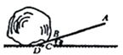

A. 84N                                    B. 280N                                    C. 140N                                    D. 63N

7.如图所示，在调节平衡后的杠杆两侧，分别挂上相同规格的钩码，杠杆处于平衡状态。如果两侧各去掉一个钩码，则杠杆（   ）

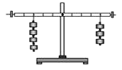

A. 仍然平衡                           B. 右端下降                           C. 左端下降                           D. 无法判断



8.4、如图所示，甲、乙、丙三个相同的杠杆，所挂的物体受到的重力均为G，它们分别在方向如图所示的力F1、F2、F3作用下处于平衡状态，那么

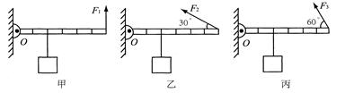

A. F1=F2=F3                          B. F1<F2<F3                         C. F1>F2>F3                          D. F2>F3>F1

9.如图所示，AOB为一杠杆，O为支点，杠杆重不计，AO=OB，在杠杆右端A处用细绳悬挂重为G的物体，当AO段处于水平位置时，为保持杠杆平衡，需在B端施加最小的力为F，力F的大小判断正确的是（   ）

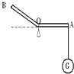

A. F=G                                  B. F＜G                                  C. F＞G                                  D. 无法判断

10.下列因素中对机械效率没有影响的是（　　）

A. 机械部件之间的摩擦             B. 机械自身的重力             C. 容器的重量             D. 机械功率的大小



11.简单机械的发明和使用，始终伴随着人类社会的发展和进步．通常情况下，下列简单机械中属于费力的是（　　）

A. 螺丝刀          B. 动滑轮  
C. 镊子           D. 撬棒

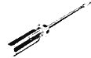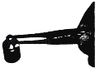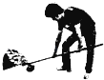

12.如图所示，正方体边长为10cm，放在水平地面上．若绳头拉力F1=100N时，物体静止，对地面压强为10000Pa；若用F2拉绳头时，物体以 0.2m/s的速度匀速上升，滑轮组的机械效率60%，不计绳重和摩擦，g取10N/kg，则正确的是（   ）

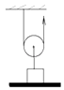

A. 拉力F2=130N                                          B. 动滑轮重120N  
C. 物体质量为20kg                                       D. 若再增加物体一个相同的物体滑轮组机械效率为120%



13.如图所示，重物G=300N，动滑轮重40N，要使重物匀速上升3m，不计摩擦和绳重，则下列说法正确的是（   ）

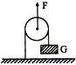

A. F=640N，并向上移动6m                                   B. F=640N，并向上移动1.5m  
C. F=340N，并向上移动6m                                   D. F=150N，并向上移动l.5 m

14.如右图所示，A端挂的实心铁块B端挂的实心铜块，两金属块均没在水中，等臂杠杆平衡，若将两杯水撤去，则（　　）  
​

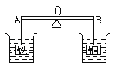

A. A端向下，B端向上                                             B. 杠杆仍平衡  
C. A端向上，B端向下                                             D. 杠杆不平衡，但无法判断倾向那边．



15.杠杆平衡时，下列说法正确的是（　　）

A. 阻力越大，动力一定越大                                                          B. 阻力臂越短，动力臂一定越长  
C. 当阻力和阻力臂的大小一定时，动力臂越长，动力一定越小     D. 动力臂和阻力臂一定是相互垂直的



**二、填空题**

16.如图是某建筑工地上提升建筑材料的滑轮组示意图，其动滑轮质量15kg，某次提升材料质量240kg，材料在空中静止时，摩擦影响很小，绳很轻，可以不考虑，则竖直向下的拉力F=________N；竖直向上匀速提升材料，摩擦影响较大，实际所用的拉力大小是1000N，并将材料提升了10m高。则滑轮组的机械效率是________。（取g=10N/kg）



17.一个重300N的物体静止在水平地面上，现用如图所示的滑轮组来提升该物体，不计绳重和摩擦，当拉力F为200N时物体刚好能以0.1m/s的速度匀速上升，则此时滑轮组的机械效率为________%，拉力F的功率为________W．（不计绳重和摩擦，g=10N/kg）

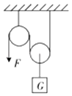

18.如图所示，用两个完全相同的滑轮组成的滑轮组，匀速提升质量相等的物体．且物体质量大于滑轮质量，不计绳重和摩擦．比较甲、乙两种方式可知________更省力（选填“甲”或“乙”），机械效率是________高．

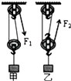

19.斜面：斜面也是一种简单机械，是否省力？ 答：________．

20.在物理学中，把对人们有利用价值的功叫做________；在工作时，对于额外负担，但不得不做的功叫做________．________之和叫做总功．

21.如图所示的滑轮组，可忽略绳重和摩擦。用弹簧测力计竖直向上匀速拉动绳端，将重为6N的物体提升0.2m，弹簧测力计的示数如图所示，则拉力为 ________N，拉力做的功为________J，滑轮组的机械效率为________%。（结果保留一位小数）

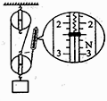

**三、解答题**

22.用如图所示滑轮组在15s内将重1000N的物体匀速上升了3m，人用拉力的F为400N，不计绳重和摩擦力．  
求：  
（1）动滑轮的重；  
（2）绳子自由端拉力F的功率；  
（3）滑轮组的机械效率；  
（4）若将重物的重力增加200N后，用这滑轮组将重物匀速提高相同的高度，该滑轮组的机械效率是多少？（结果百分数保留一位小数）

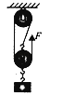

23.按照题过要求作图：

（1）如图甲所示，用细绳悬挂的重50N的物体静止在空中，画出它所受重力G和拉力F的示意图．



（2）如图乙所示，AO为入射光线，O为入射点，MN是法线，根据光的折射特点在图中画出折射光线，并用字母γ表示折射角．

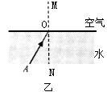

（3）请标出图丙中通电螺线管的N极和它附近静止小磁针的N极．

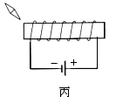

（4）在图丁中，画出杠杆AB在图示位置静止时作用在A端点的最小力F的方向及其力臂l．

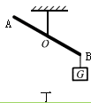

**四、实验探究题**

24.在“研究杠杆平衡条件”的实验中：

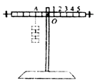

（1）实验前应先调节杠杆在水平位置平衡，其目的是________.

（2）实验中共有6个钩码，杠杆上每格距离相等，调节好杠杆后，在杠杆左边离支点2格的A处挂了3个钩码，如图所示，为使杠杆在水平位置平衡，请你在杠杆右边挂上钩码（用一种方法）.你的方法是________.

（3）实验中改变支点两侧的钩码位置和个数，用同样的方法一般要做三次，得到三组数据并进行分析.这样做的目的是________.

（4）根据上述三次实验，小湖得出杠杆平衡条件是：动力×支点到动力作用点的距离=阻力×支点到阻力作用点的距离.小利为了进一步验证结论是否正确，接着进行如下操作：在杠杆的同一点用弹簧测力计竖着和斜着拉，使杠杆在水平位置平衡，发现弹簧测力计的读数________改变（选填“会”或“不会”），从而验证了小湖得出的结论正确与否.

25.用如图所示的实验装置测量杠杆的机械效率．实验时，竖直向上匀速拉动弹簧测力计，使挂在较长杠杆下面的钩码缓缓上升．

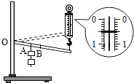

（1）实验中，将杠杆拉至图中虚线位置，测力计的示数F为________N，钩码总重G为1.0N，钩码上升高度h为0.1m，测力计移动距离s为0.3m，则杠杆的机械效率为________ %．请写出使用该杠杆做额外功的一个原因：________．

（2）为了进一步研究杠杆的机械效率与哪些因素有关，一位同学用该实验装置，先后将钩码挂在A、B两点，测量并计算得到下表所示的两组数据：

|  |  |  |  |  |  |  |
| --- | --- | --- | --- | --- | --- | --- |
| 次数 | 钩码 悬挂点 | 钩码总重 G/N | 钩码移动距离 h/m | 拉力 F/N | 测力计移动距离 s/m | 机械效率 η/% |
| 1 | A点 | 1.5 | 0.10 | 0.7 | 0.30 | 71.4 |
| 2 | B点 | 2.0 | 0.15 | 1.2 | 0.30 | 83.3 |

根据表中数据，能否得出“杠杆的机械效率与所挂钩码的重有关，钩码越重其效率越高”的结论？答：________；  
请简要说明两条理由：①________；②________．

**五、综合题**

26.用如图甲所示的滑轮组从水中提升物体M，已知被提升的物体M质量为80kg，M的体积为6×103cm3 ， 在M物体未露出水面的过程中，绳子自由端的拉力F将物体M以0.5m/s的速度匀速提升了10m的高度，此过程中，拉力F做的功W随时间t的变化图象如图乙所示，不计绳重和摩擦力大小．求：（g=10N/kg）

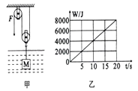

（1）求物体M的重力？

（2）求动滑轮下端挂钩上的绳子拉力？

（3）求滑轮组提升重物的机械效率？

（4）求动滑轮的重力？

27.一根金属棒AB置于水平地面上，今通过弹簧测力计竖直地将棒的右端B缓慢拉起，如图甲所示，在此过程中，弹簧测力计对棒所做的功W与B端离开地面的高度x的关系如图乙所示，请根据图象解答下列问题．

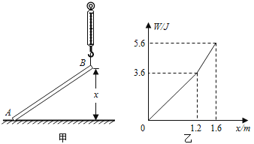

（1）该金属棒的长度l=________ m

（2）在B端拉起的过程中，当x1=0.6m时，测力计的示数为F1=________ N；当x2=1.6m时，测力计的示数F2=________ N

（3）求金属棒的重心到A端的距离d

28.如图所示，一卡车车厢车底底板距地面1.5m高，小张把一块3m长的钢板AB搭在车厢底板上，构成一个斜面．他通过这个斜面，用F=600N的力，把一个大木厢从B处推到A处的车上，已知木箱重为1000N．求：

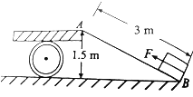

（1）小张推木箱做了多少功？

（2）这个过程中，斜面的机械效率是多少？（结果保留一位小数）

**答案解析部分**

一、单选题

1.【答案】B

2.【答案】A

3.【答案】A

4.【答案】B

5.【答案】C

6.【答案】A

7.【答案】C

8.【答案】D

9.【答案】A

10.【答案】D

11.【答案】C

12.【答案】B

13.【答案】B

14.【答案】A

15.【答案】C

二、填空题

16.【答案】850N；80%

17.【答案】75；40

18.【答案】乙；一样

19.【答案】省力

20.【答案】有用功；额外功；有用功和额外功

21.【答案】2.4；1.44；83.3

三、解答题

22.【答案】解：（1）动滑轮的重：  
G动=nF﹣G=3×400N﹣1000N=200N；  
（2）绳子自由端移动的速度：  
v==0.6m/s，  
绳子自由端拉力F的功率：  
P=Fv=400N×0.6m/s=240W；  
（3）滑轮组的机械效率：  
η=≈83.3%；  
（4）将重物的重力增加200N后：  
G′=G+200N=1000N+200N=1200N，  
绳子的拉力：  
F′=（G动+G′）=（200N+1200N）=，  
此时滑轮组的机械效率：  
η′=≈85.7%．  
答：（1）动滑轮的重为200N；  
（2）绳子自由端拉力F的功率为240W；  
（3）滑轮组的机械效率约为83.3%；  
（4）若将重物的重力增加200N后，用这滑轮组将重物匀速提高相同的高度，该滑轮组的机械效率约为85.7%．



23.【答案】（1）解：   
（2）解：   
（3）解：   
（4）解：

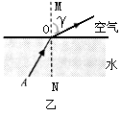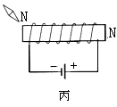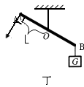

四、实验探究题

24.【答案】（1）便于在杠杆上直接读出力臂的大小  
（2）在杠杆右边离支点3格的位置挂2个钩码  
（3）避免偶然性，得到普遍规律  
（4）会

25.【答案】（1）0.5；66.7；使用杠杆时需要克服摩擦做功  
（2）不能；两次实验时钩码没有挂在同一位置；仅根据一次对比实验所得结论是不可靠的

五、综合题

26.【答案】（1）解：物体M的重力：G物=mg=80kg×10 N/kg=800 N；  
（2）解：由于物体未露出水面，完全浸没在水中，所以V排=V物F浮=ρ水gV排=ρ水gV物=1×103 kg/m3×10 N/kg×6×10﹣3m3=60 N，  
当物体在水里匀速上升时受三个力的作用，物体的重力、浮力和绳子的拉力，处于三力平衡，即F绳=G物﹣F浮  
则F绳=G物﹣F浮=800 N﹣60 N=740 N；  
（3）解：由v= 得， 物体运动的时间：t= = =20 s，  
根据图乙可知，此时绳自由端拉力F做的总功是8000 J，  
W有用=F绳×h物=740 N×10 m=7400 J，  
滑轮组提升重物的机械效率η= ×100%= ×100%=92.5%；  
（4）解：由图甲可知，n=2， 滑轮组提升重物的总功：W总=Fs=F×2h物：  
则：F= = =400 N，  
因为匀速提升，对滑轮组受力分析，  
则由F= （F绳+G动）可得，G轮=2F﹣F绳=2×400N﹣740N=60 N．



27.【答案】（1）1.2  
（2）3；5  
（3）解：由杠杆平衡条件得，  
重心到A端的距离d==0.72m．  
答：金属棒的重心到A端的距离d为0.72m



28.【答案】（1）【解答】解：小张推木箱做的功是总功：  
W总=Fs=600N×3m=1800J；  
答：小张推木箱做了1800J的功.  
（2）【解答】解：W有用=Gh=1000N×1.5m=1500J；  
斜面的机械效率：  
η=×100%=×100%≈83.3%；  
答：这个过程中，斜面的机械效率是83.3%．

